Usando Display Gráfico TFT

Neste exemplo utilizamos um display gráfico TFT com o controlador ili9431 plotando imagens em uma resolução de 320x240, chegando até 256 mil cores. Alguns exemplos do uso do gerenciador gráfico:

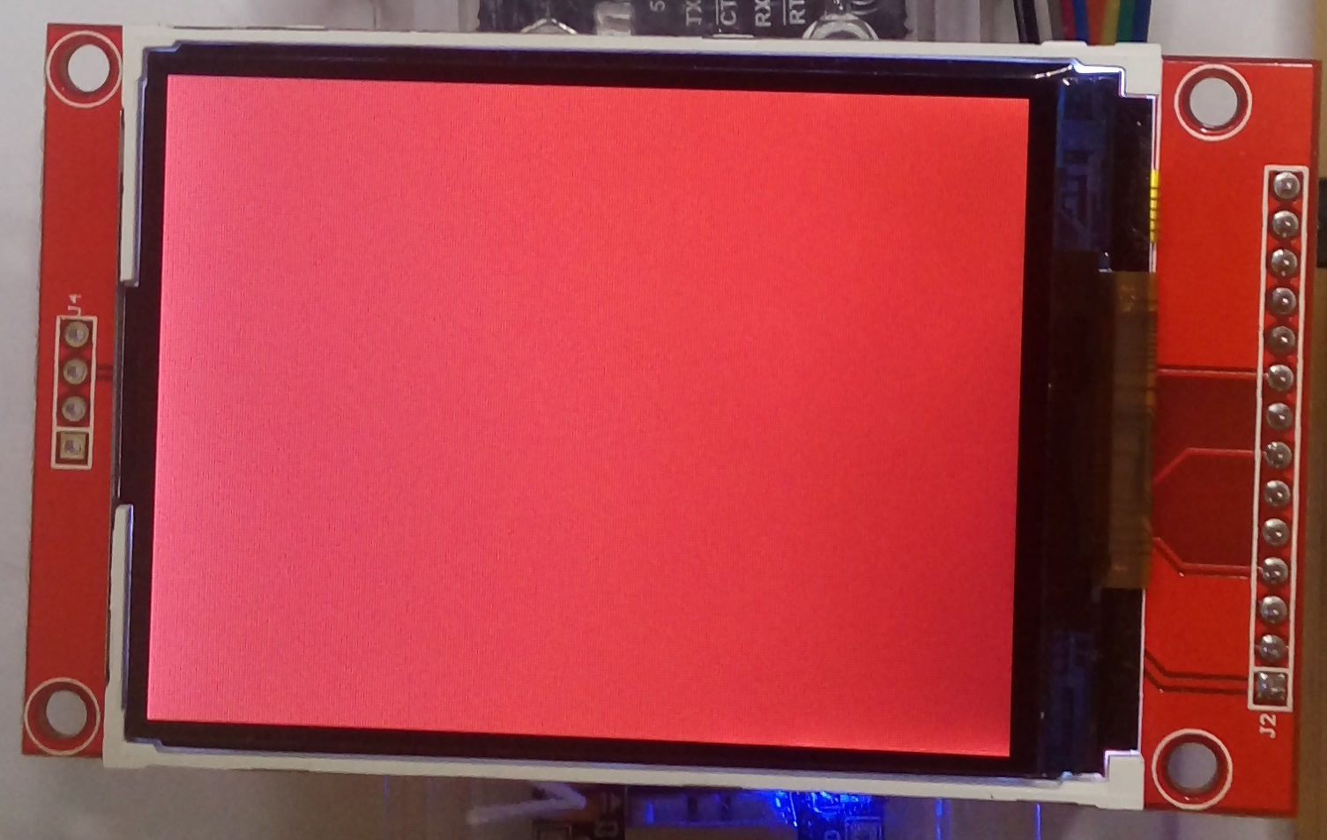  Exemplo de preenchimento da tela | 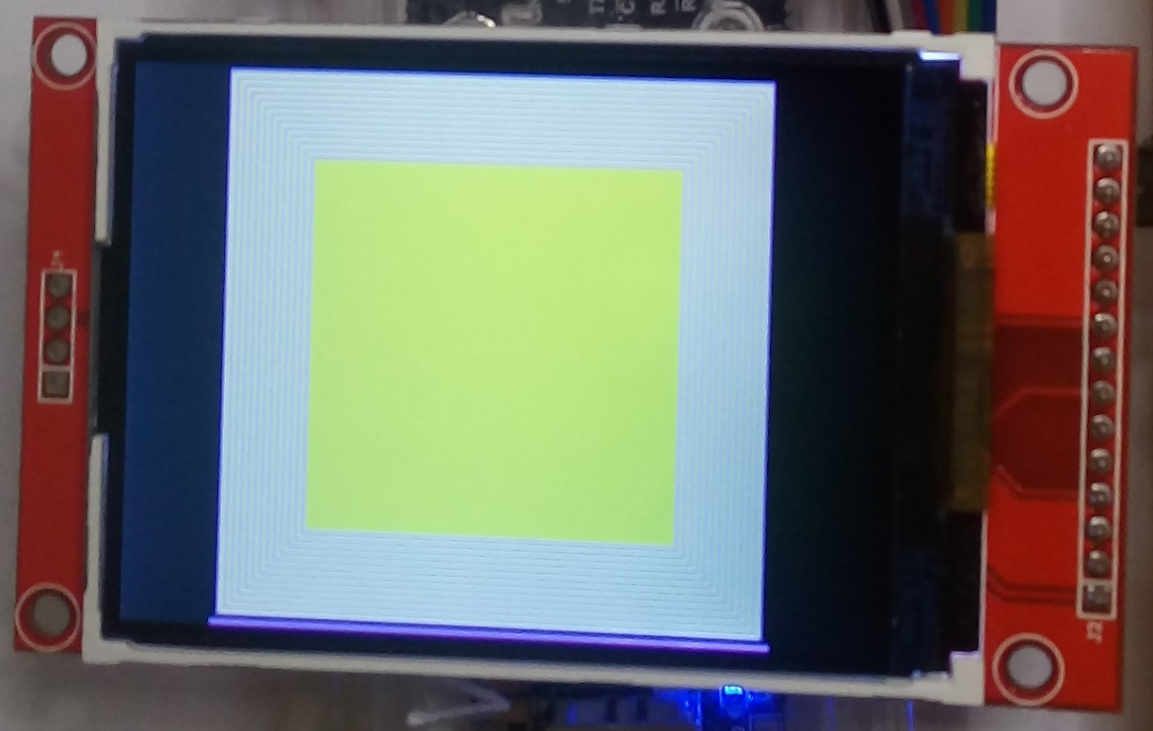  Exemplo de Quadrados
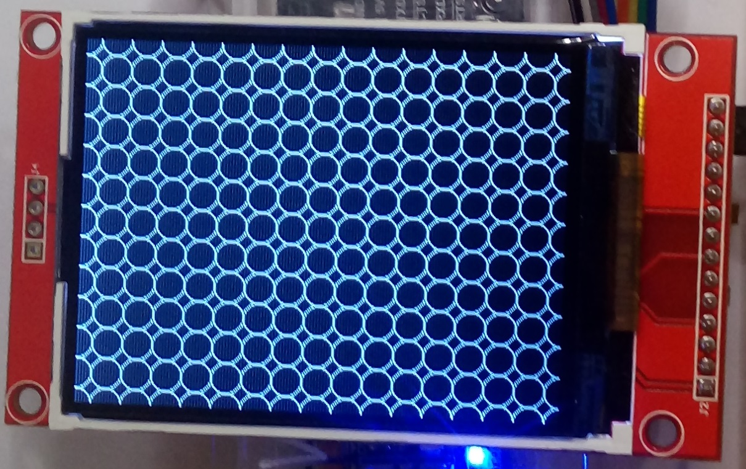  Exemplo de círculos | 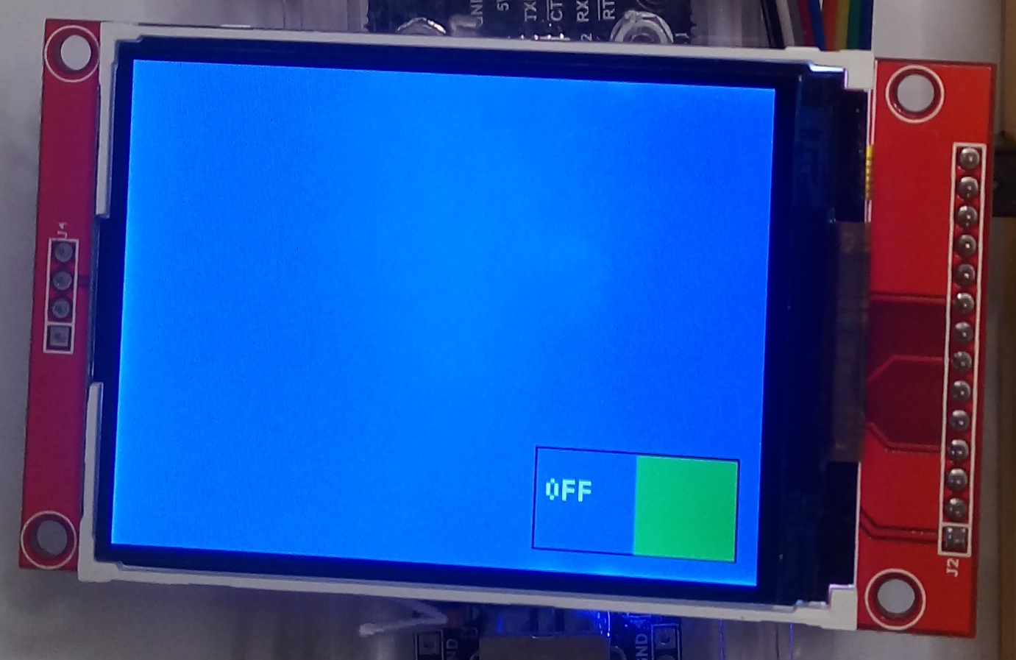  Exemplo de botões
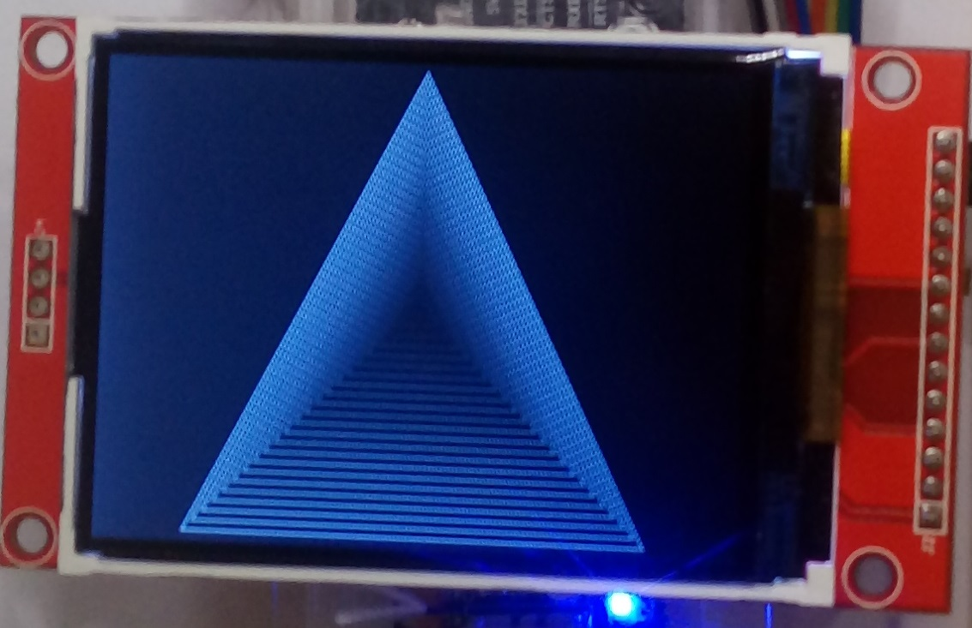  Exemplo de triângulos | 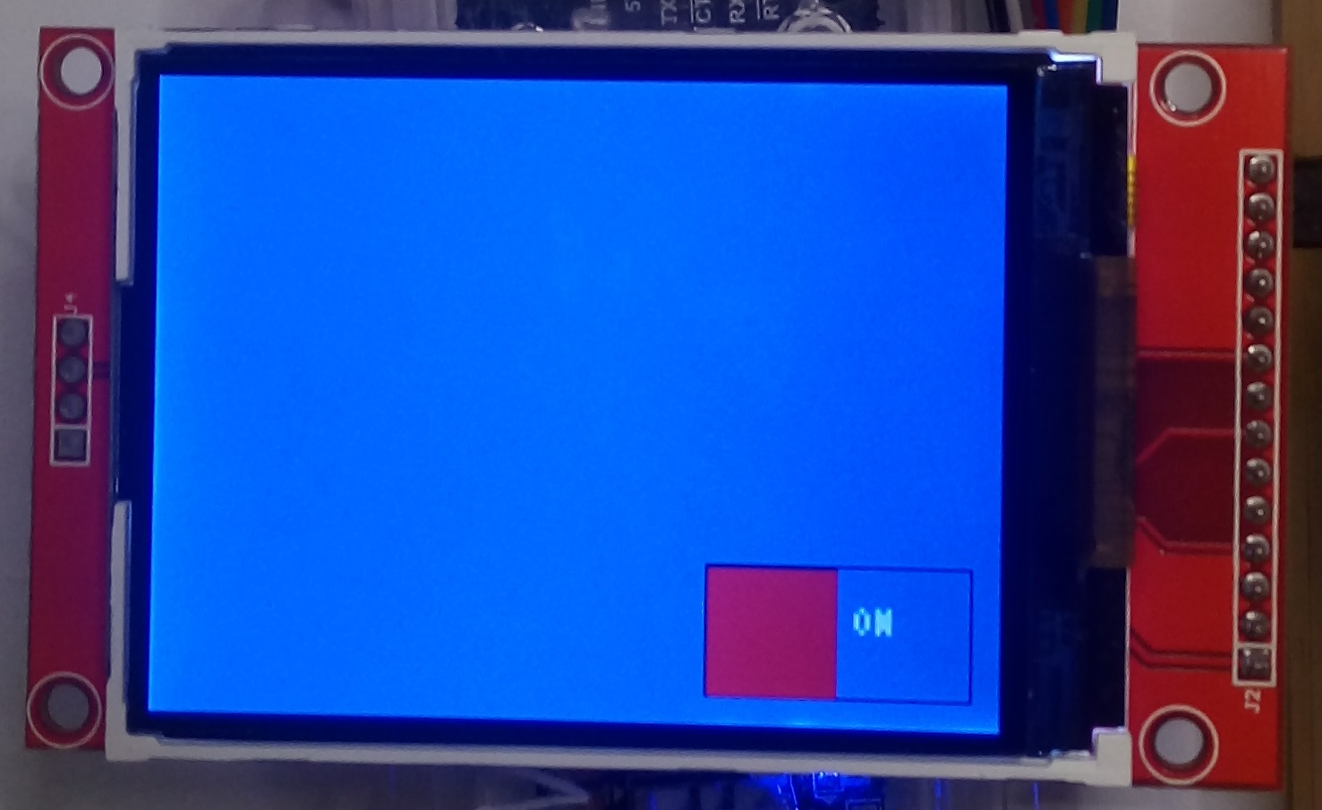  Exemplo de botões
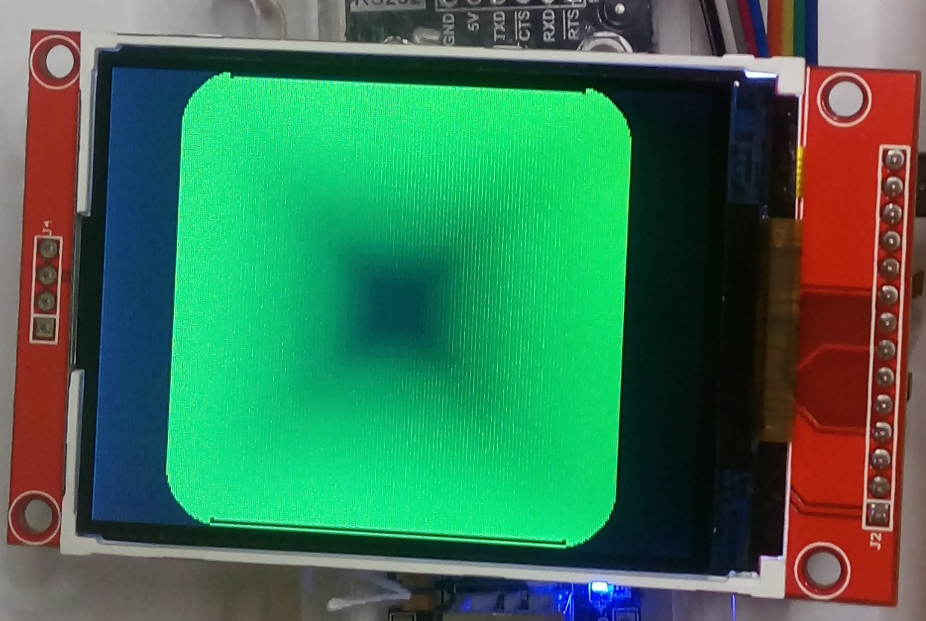  Exemplo de retângulos com cantos arredondados | 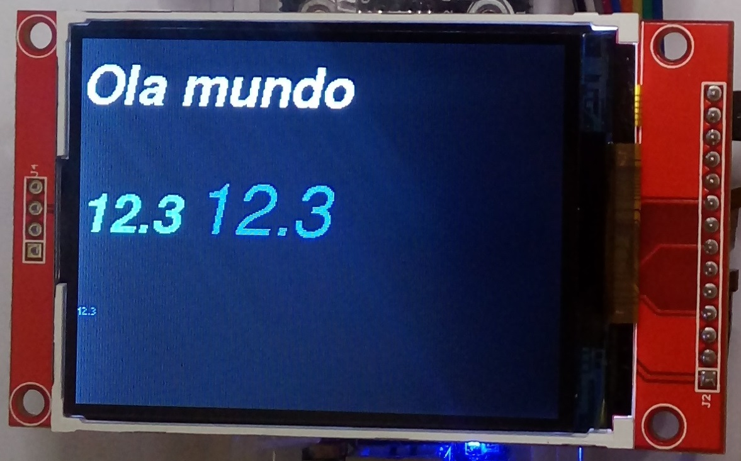  Exemplo de printf e textos
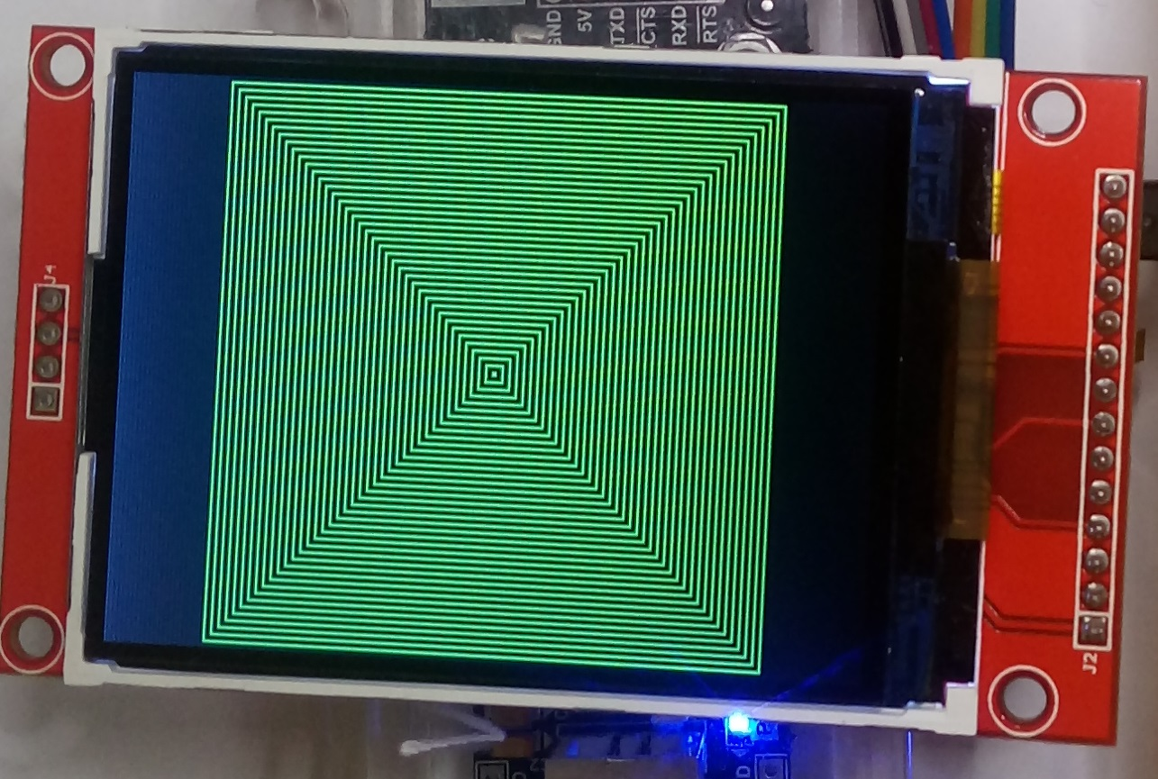  Exemplo de retângulos | 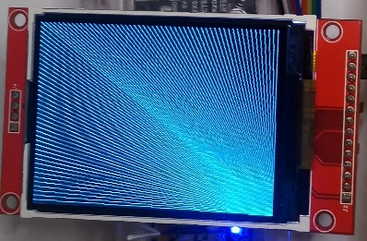  Exemplo de linhas

Conexão com o Kit ARM
Geralmente estes displays são vendidos em Shields incluindo o controlador, TFT e outros periféricos como slot para cartão MMCD e CI touch screen:
Independe de usar Shields ou não, a conexão é semelhante. O controlador ili9341 requer uma porta de comunicação SPI e alguns pinos de controle. Usaremos a porta SPI1 do ARM e pinos IO extras, isto porque este kit ARM não contém uma porta específica para o TFT. A tabela abaixo descreve a conexão:
Módulo Display | Conector | Pino ARM
Reset (RST) | P13 pino 1 | 60 (P2_0)
Data/Command (D/C) | P13 pino 2 | 59 (P2_1)
LED (BackLight) | P16 pino 4
Chip select (CS#) | P4 pino 5 | 45 (P0_18)
SPI CLK | P4 pino 2 | 63 (P0_7)
SPI MISO (SDO) | P4 pino 3 | 62 (P0_8)
SPI MOSI (SDI) | P4 pino 4 | 61 (P0_9)
VCC (3V a 5V) | P4 pino 1
GND | P4 pino 6

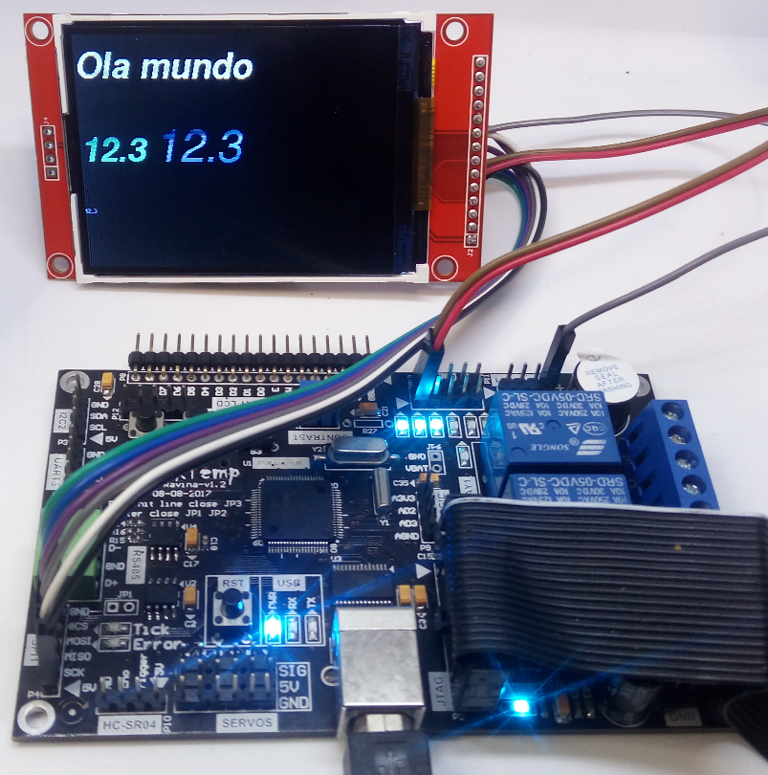
Programa Exemplo
Abra o exemplo da pasta “display graphic” com o Eclipse:
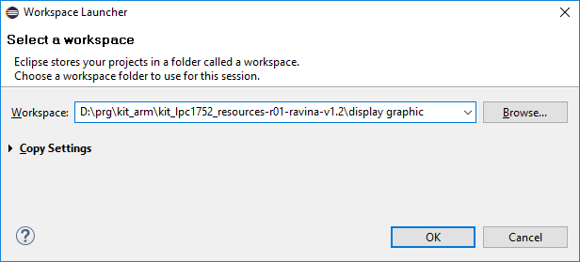
No makefile, na secção de inserção de fontes, foi incluindo as seguintes fontes:
- ssp1.c: Código de acesso a porta SPI1 do ARM;
- ili9341.c: Controlador do display tft;
- gfx.c: Gerenciador gráfico.
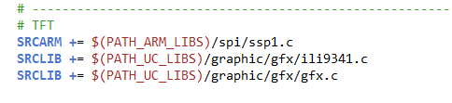
Em app.h foi adicionado os includes das respectivas fontes de códigos inseridos anteriormente:
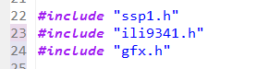
Em _config_lib_graphics.h é feito as configurações da resolução do display e de outros recursos do gerenciador gráfico:
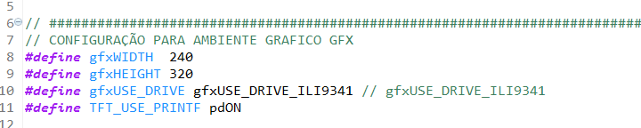
Em _config_cpu_spi.h é feito a configuração de qual porta SPI de acesso para o controlador ili9341, e se vai ou não usar o pino de reset do display:
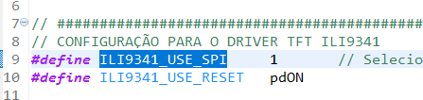
Em main.c dentro do int main(void), é inicializado a porta SPI1 com velocidade de 10MHz. Entretanto, nos testes esse display chegou a trabalhar até a 50Mhz, contudo, segundo as literaturas o controlador deve trabalhar não mais que 10Mhz:

Em app.c na função app_Init são inicializados o controlador ili9341 e o gerenciador gráfico:
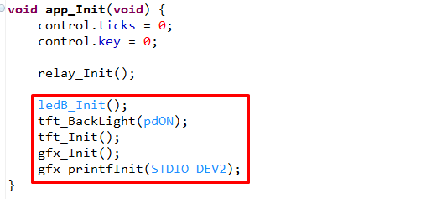
Caso queira mudar de pinos dos controles é preciso que altere as suas respectivas definições no arquivo arch_hardware_resources.h:
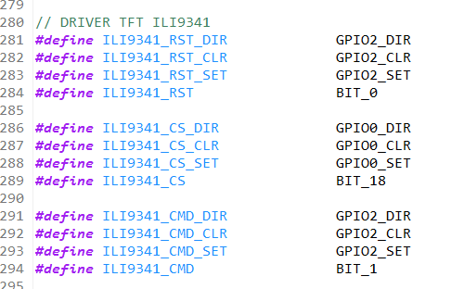
Já o pino do backlight está especificado em app.h, pois é um controle da aplicação é não dos drivers.
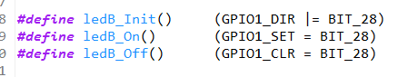

Compile e Execute
Com tudo instalado e configurado, compile a aplicação, grave e execute no ARM. Use o CLI junto ao um terminal para enviar comandos ao display:
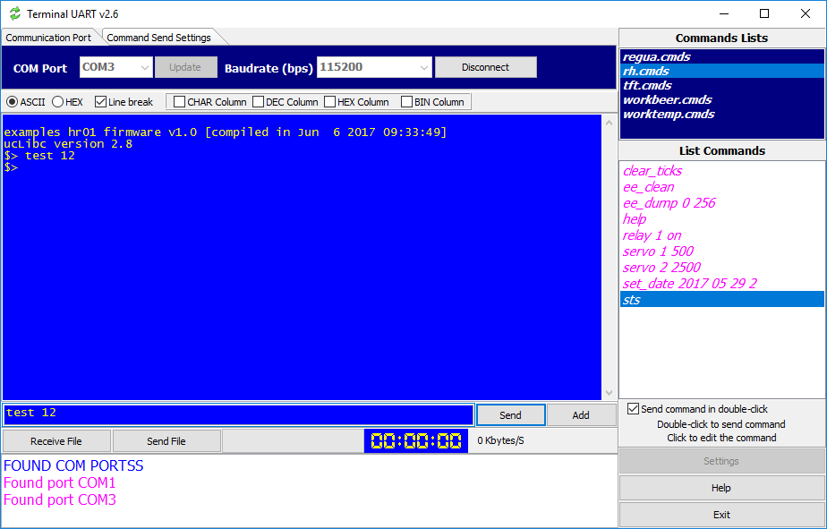
Para mais comandos digite help:
